醫科校友會第三屆第7次理監事會聯席會
臺灣拇山醫友會（原北醫醫科校友會）第三屆第7次理監事聯席會於7月10日（星期日）下午5時，假臺北市逸仙路50巷22號誼賓餐廳（二館）舉辦，衛生署邱文達署長親自蒞臨致詞，與大夥歡聚一堂，觥籌交錯，好不熱鬧。
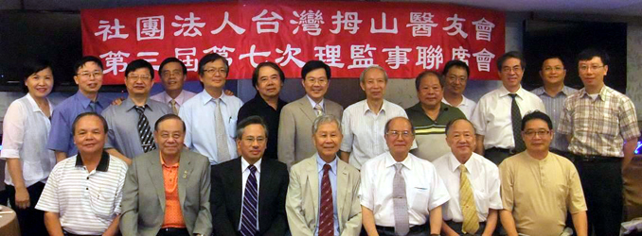
【圖：邱文達署長（前排左3）及陳守誠理事長（前排中）與出席理監事合影】
會中除確認第6次理監事會議的相關決議事項外，陳守誠理事長報告內政部來文與希波克拉底雕像質材、製作進度與放置地點。北醫校園風雨走廊暑期施工，預計9月中旬完工，雕像裝置與揭幕典禮的時間將俟風雨走廊竣工後進行，將再確認。各委員會就本身業務進行財務、劍道、桌球、高爾夫球等聯誼賽等事項進行報告。
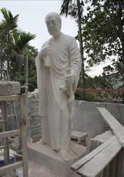
此外，為因應前任校長邱文達榮任衛生署長，醫友會的組織架構稍作更動，活動部由王三郎醫師接替邱文達校長，邱文達署長則擔任醫友會的顧問。
會中另一個討論的議題焦點是希波克拉底雕像的底座篆刻文字與認捐辦法等，經決議這座高4.3公尺（底座高1.5公尺、雕像高2.8公尺）的雕像，底座正前方將篆刻《醫師誓詞》，後方篆刻《捐贈者姓名》，揭幕日期則交由學校決定。（文/林英欽，雙和醫院家庭醫學科主任）【圖：希波克拉底雕像】
由 joycechin 發表於 August 23, 2011 10:23 AM

